VĚSTNÍK
Česká pošta INFORMACE PRO VEŘEJNOST
Částka 4 | 25. 4. 2014

O B S A H

67 |  | Poštovní a obchodní podmínky České pošty, s.p. – Ostatní služby
68 |  | Změny Poštovních podmínek České pošty, s.p. – Ceník
69 |  | Vydání příležitostných R-nálepek Benešov u Prahy
70 |  | Vydání příležitostných R-nálepek Prostřední Bečva
71 |  | Vydání příležitostné cenné nálepky APOST Neratovice
72 |  | Vydání příležitostných R-nálepek Neratovice
73 |  | Vydání příležitostné cenné nálepky APOST Květná
74 |  | Používání příležitostného poštovního razítka Valeč v Čechách
75 |  | Vydání příležitostné cenné nálepky APOST Mnichovice
76 |  | Vydání příležitostných R-nálepek Mnichovice
77 |  | Vydání příležitostné cenné nálepky APOST Holešov
78 |  | Vydání příležitostných R-nálepek Holešov
79 |  | Používání příležitostného poštovního razítka Praha 1
80 |  | Zřízení partnera Broumov 3
81 |  | Zrušení pošty Broumov 3
82 |  | Zrušení SPU Tábor 02
83 |  | Vydání příležitostné poštovní známky Europa – Národní hudební nástroje – chodské dudy
84 |  | Vydání příležitostné poštovní známky 200 let muzejnictví; Opava 1814 – Slezské zemské muzeum
85 |  | Vydání příležitostné poštovní dopisnice Vlaková pošta
86 |  | Vydání příležitostné poštovní známky technické památky: Ruční papírna ve Velkých Losinách
87 |  | Vydání příležitostného poštovního aršíku Pražský hrad – Peter Paul Rubens: Shromáždění olympských bohů

67
Poštovní a obchodní podmínkY České pošty, s.p. – ostatní služby
S účinností od 1. června 2014 dochází ke změně limitu pro dodání zásilek EMS podaných předcházející den v Náchodě z 10:00 na 12:00 hodin a v Jaroměři z 10:00 na 14:00 hodin. V souvislosti s tím se mění příslušné údaje v příloze č. 2 k POŠTOVNÍM PODMÍNKÁM SLUŽBY EMS VNITROSTÁTNÍ (Seznam měst a obcí, v nichž jsou zásilky EMS podané předcházející den dodávány ve zkráceném limitu).

68
Změny Poštovních podmínek České pošty, s.p. – Ceník

S účinností od 1. června 2014 dochází v Ceníku služeb ČP k následujícím změnám:
U množstevní slevy týkající se zásilek Obyčejné psaní, Obyčejné psaní – standard, Doporučené psaní, Doporučené psaní standard, Doporučený balíček a Cenné psaní se mění výše předpokládaného ročního finančního obratu za výše uvedené zásilky, při které lze dohodou sjednat vyplacení části slevy v průběhu roku, ze 100 000 000 Kč na 70 000 000 Kč.

Upraven bude ceník služby Zákaznická karta České pošty (bod VII na straně A35). Upravena bude cena za vystavení karty při přestěhování a nově budou uvedeny ceny za služby spojené s vydáváním Zákaznických karet pro partnerské subjekty.

Upozornění

V částce 3 Věstníku České pošty, s.p. – Informace pro veřejnost byly avizovány úpravy cen u služby Roznáška informačních/propagačních materiálů (RIPM) při zvolení termínu roznosu „Dodání v konkrétní pracovní den“ s platností od 1. 5. 2014. Termín spuštění této služby včetně zveřejnění nové ceny v Ceníku ČP je posunut na 1. 7. 2014.

69
VYDÁNÍ PŘÍLEŽITOSTNÝCH R-NÁLEPEK BENEŠOV U PRAHY

U příležitosti 100. výročí od atentátu na F. F. d´Este a od začátku Velké války budou používány příležitostné R-nálepky s přítiskem „100 let od atentátu na F. F. d´Este a od začátku Velké války“ s vyobrazeným logem slavnostních akcí města Benešova. Nálepky budou používány v počtu 480 ks od 30. 5. 2014 do spotřebování poštou 256 01 Benešov u Prahy.

70
VYDÁNÍ PŘÍLEŽITOSTNÝCH R-NÁLEPEK PROSTŘEDNÍ BEČVA

U příležitosti 100. výročí založení pošty v Prostřední Bečvě budou používány příležitostné
R-nálepky s přítiskem „1914 – 2014 100 let pošty“ s vyobrazeným logem ČP. Nálepky budou používány v počtu 480 ks od 1. 5. 2014 do spotřebování poštou 756 56 Prostřední Bečva.

71
VYDÁNÍ PŘÍLEŽITOSTNÉ CENNÉ NÁLEPKY APOST NERATOVICE

U příležitosti 140. výročí založení pošty v Neratovicích bude používána cenná nálepka APOST s přítiskem „Neratovice 140 let“ na poště 277 11 Neratovice ve dnech od 26. 5. 2014 do 7. 6. 2014.

72
VYDÁNÍ PŘÍLEŽITOSTNÝCH R-NÁLEPEK NERATOVICE

U příležitosti 140. výročí založení pošty v Neratovicích budou používány příležitostné
R-nálepky s přítiskem „140 let pošty“ a s vyobrazením staré poštovní trubky. Nálepky budou používány v počtu 480 ks od 26. 5. 2014 do spotřebování poštou 277 11 Neratovice.

73
VYDÁNÍ PŘÍLEŽITOSTNÉ CENNÉ NÁLEPKY APOST KVĚTNÁ

U příležitosti 220. výročí založení Skláren Květná bude používána cenná nálepka APOST s přítiskem „SklárnyKvětná220let“ na poště 687 66 Květná ve dnech od 15. 5. 2014 – 30. 5. 2014.

74
POUŽÍVÁNÍ PŘÍLEŽITOSTNÉHO POŠTOVNÍHO RAZÍTKA VALEČ V ČECHÁCH

U příležitosti výročí 500 let města Valče bude používáno příležitostné poštovní razítko s textem „VALEČ; 500 LET MĚSTEČKEM“ s vyobrazeným erbem města Valeč. Razítko bude používáno poštou 364 55 Valeč v Čechách v těchto termínech:

16. 5. 2014 – na poště
17. 5. 2014 – na příležitostné poštovní přepážce v Muzeu Valeč na adrese Široká 182,
364 53 Valeč, v čase 8:00 – 16:00 hodin

19. 9. 2014 – na poště
20. 9. 2014 – na příležitostné poštovní přepážce v Muzeu Valeč na adrese Široká 182,
364 53 Valeč, v čase 8:00 – 16:00 hodin

2. 12. 2014 – na poště

Autorem razítka je Ing. Ladislav Broum.

75
VYDÁNÍ PŘÍLEŽITOSTNÉ CENNÉ NÁLEPKY APOST MNICHOVICE

U příležitosti 880. výročí města Mnichovice bude používána cenná nálepka APOST s přítiskem „880 let“ na poště 251 64 Mnichovice ve dnech od 29. 5. 2014 – 2. 6. 2014.

76
VYDÁNÍ PŘÍLEŽITOSTNÝCH R-NÁLEPEK MNICHOVICE

U příležitosti 880. výročí města Mnichovice budou používány příležitostné R-nálepky s přítiskem „Mnichovice – 880 let 1134 - 2014“ s vyobrazeným znakem města Mnichovice. Nálepky budou používány v počtu 480 ks od 29. 5. 2014 do spotřebování poštou 251 64 Mnichovice.

77
VYDÁNÍ PŘÍLEŽITOSTNÉ CENNÉ NÁLEPKY APOST HOLEŠOV

U příležitosti 25. ročníku memoriálu RNDr. Rudolfa Plajnera bude používána cenná nálepka APOST s přítiskem „MRP 25r.“ na poště 769 01 Holešov ve dnech 14. – 21. 5. 2014.

78
VYDÁNÍ PŘÍLEŽITOSTNÝCH R-NÁLEPEK HOLEŠOV

U příležitosti 25. ročníku memoriálu R. Plajnera budou používány příležitostné R-nálepky s přítiskem „Memoriál RNDr. Rudolfa Plajnera 25. ročník 1990 - 2014“ s vyobrazeným portrétem R. Plajnera. Nálepky budou používány v počtu 960 ks od 14. 5. 2014 do spotřebování poštou
769 01 Holešov.

79
POUŽÍVÁNÍ PŘÍLEŽITOSTNÉHO POŠTOVNÍHO RAZÍTKA PRAHA 1

U příležitosti výstavy Poštovního muzea s názvem „Pošta za Velké války“ bude používáno příležitostné poštovní razítko s textem „Praha 1" s vyobrazenou poštovní trubkou v ostnatém drátu. Razítko bude používáno v sobotu 17. 5. 2014 poštou 110 00 Praha 1 na příležitostné přepážce, která bude zřízena v Poštovním muzeu na adrese Nové mlýny 2, Praha 1 v čase 9:00 – 15:00.
Autorem razítka je Jan Maget.

80
zřízení partnera Broumov 3

Dnem 1. června 2014 bude v působnosti obvodu Náchod, řídící pošty Broumov 1 zřízena organizační jednotka Broumov 3, PSČ 550 03, na adrese U Dolní brány 60, Nové Město, Broumov. Rozsah služby této provozovny bude poskytován dle funkce Partner I.

81
Zrušení pošty Broumov 3

Dnem 1. srpna 2014 bude zrušena pošta 550 03 Broumov 3.

82
Zrušení SPU Tábor 02

Dnem 1. května 2014 bude zrušen sběrný přepravní uzel 390 10 Tábor 02.

83
VYDÁNÍ PŘÍLEŽITOSTNÉ POŠTOVNÍ ZNÁMKY Europa – Národní hudební nástroje – chodské dudy

Ministerstvo průmyslu a obchodu České republiky vydá dne 30. dubna 2014 příležitostnou poštovní známku nominální hodnoty 25 Kč z emise Europa. Na známce jsou vyobrazeny chodské dudy.
Každoroční emise, stejná pro všechny státy sdružené v organizaci PostEurope, letos dostala jednotný námět – Národní hudební nástroje. Za Českou republiku byly vybrány chodské dudy.
Dudy (také moldánky, na Moravě též gajdy, na Chodsku pukl) jsou prastarý lidový hudební nástroj, užívaný v podobě historicky známé už v antickém Řecku. Původně byly jednoduchým dechovým nástrojem, který pravděpodobně vznikl již před 4 000 lety v Egyptě a v přední Asii. Odtud se postupně šířily s pastýři, ale především s četnými arabsko-tureckými nájezdy do Evropy, kde nacházíme nejvíce jejich forem a druhů – mnoho evropských národů má pro ně nejen vlastní jméno, ale i své vlastní modifikace nástroje.

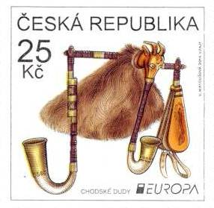

Dudy jsou aerofon. Funkce nástroje je založena na pumpování vzduchu pomocí kovářského měchu umístěného v levém podpaždí hudebníka do zásobního koženého měchu pod pravou rukou, odkud vzduch proudí přes strojek (tzv. piskor) s plátkem (plátky) do píšťaly s otvory. Rozechvíváním plátku(ů) vzniká zvuk a tón je tvořen odkrytím vždy jednoho otvoru (tzv. uzavřený prstoklad) píšťaly prsty, podobně jak je tomu např. u zobcové flétny (tak pracují např. dudy české). Nejčastěji jsou laděny v tónině Es dur, jsou také často používané dudy v ladění C dur (více na Moravě). Na poněkud jiném principu pracují dudy skotské, kde se vzduch do měchu nástroje nevhání mechanicky, ale jen dofukuje ústy.
Zvuk dud je mečivý a na přední píšťale (tzv. předničce) hrají české dudy pouze na osm tónů, což dodává jejich hře jednotvárnosti. Dalším zvláštním rysem je přítomnost jedné nebo více zadních píšťal – tzv. huk neboli bordun, které nepřetržitě hrají stále jeden, o dvě oktávy hlubší, tón, který se kombinuje s proměnlivými tóny na přední píšťale.
Dudy mají stále mnoho ctitelů. Nejvíce proslavili dudy čeští dudáci z Chodska a Strakonicka. V Česku existuje několik kvalitních lidových souborů a ve Strakonicích se pořádá jednou za dva roky významný Mezinárodní dudácký festival.
Autorkou výtvarného návrhu emise je grafička Vlasta Matoušová, autorem rytin je grafik a rytec Václav Fajt.
Známku o rozměrech obrazové části 33 x 33 mm vytiskla Poštovní tiskárna cenin Praha, a.s. rotačním ocelotiskem v barvě černé kombinovaným hlubotiskem v barvách tmavohnědé, oranžové, žluté a okrové v tiskových listech po 6 kusech.
Se známkou se vydává obálka prvního dne včetně příležitostného poštovního razítka. V obrazové části obálky je vyobrazen cimbál. Obálka je vytištěna ocelotiskem z plochy v barvě hnědočervené. Na razítku je vozembouch a text: Praha, 30. 4. 2014.
Známka má katalogové číslo 805 a platí od 30. dubna 2014 do odvolání.

84
VYDÁNÍ PŘÍLEŽITOSTNÉ POŠTOVNÍ ZNÁMKY 200 let muzejnictví;
Opava 1814 – SLEZSKÉ ZEMSKÉ MUZEUM

Ministerstvo průmyslu a obchodu České republiky vydá dne 30. dubna 2014 příležitostnou poštovní známku nominální hodnoty 13 Kč z emise 200 let muzejnictví; Opava 1814 – Slezské zemské muzeum. Na známce je vyobrazena historická budova Slezského zemského muzea v Opavě, v popředí s postavou Genia, kterou je korunována kopule stavby.
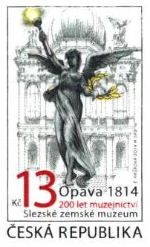

Na počátku 19. století si Opava, i přes spojení Slezska s Moravou roku 1782, podržela význam správního centra. Sídlil zde krajský úřad, soudy a stavovské instituce knížectví Opavského a Krnovského. Na prahu 19. století počalo město procházet řadou významných změn, které nesmazatelně ovlivnily nejen jeho vzhled ale i podmínky života a jeho celkový charakter. V této době si však Opava zejména upevňovala svou pozici intelektuálního centra rakouského Slezska. Existovalo zde několik škol různých typů, přičemž velmi dobrou úrovní se pyšnilo zejména státní gymnázium sídlící v někdejší jezuitské koleji na Dolním náměstí. A právě zmíněné gymnázium se stalo místem, kde vzniklo nejstarší veřejné muzeum na území dnešní České republiky. Veřejnost se mohla setkat s novým kulturním a vzdělávacím fenoménem již 1. května 1814. O realizaci záměru se zásadní měrou zasloužily zejména tři osobnosti – profesor opavského státního gymnázia Faustin Ens (1782-1858), penzionovaný hejtman Franz Mückusch von Buchberg (1749-1837) a konečně opavský purkmistr Johann Joseph Schößler (1761-1834). Právě oni zajistili nejen dostatečnou společenskou podporu celému projektu, ale zásadním způsobem se zasloužili i o rozvoj muzejní sbírky. Ohlas muzea vedl záhy k podání oficiální žádosti o schválení stanov a názvu Zemské muzeum pro Rakouské Slezsko (Oesterreichisch-schlesisches Provinzialmuseum). Cíle základního instrumentu se jednoznačně obracely k poznání přírody i kultury rakouského Slezska – „… sbíráním produktů ze všech oborů přírody a vlastivědy, zejména těch, které mají svůj původ v Rakouském Slezsku, nabídnout studující mládeži, ale i přírodovědcům, ekonomům a umělcům prostředky k obohacení jejich znalostí o vlasti a tak uspokojovat jejich vědeckého ducha.“ K této tradici se hlásí i současné Slezské zemské muzeum.
Slezské zemské muzeum je pomyslnou branou do Slezska. V jeho sbírce jsou zastoupeny autentické doklady vývoje přírody a společnosti především v oblasti českého Slezska, severní a severovýchodní Moravy. Slezské zemské muzeum je nejstarším veřejným muzeem na území dnešní České republiky, jeho historie sahá do roku 1814. Zároveň je co do velikosti třetím největším muzeem v ČR.
Na poštovní známce je vyobrazeno průčelí Historické výstavní budovy Slezského zemského muzea, ikonického objektu nejen Slezského zemského muzea ale i města. Budova někdejšího Muzea císaře Františka Josefa pro umění a řemesla byla postavena podle návrhu vídeňských architektů Johanna Scheiringera a Franze Kachlera v letech 1893–1895. V popředí je okřídlená socha Genia vídeňského sochaře Theodora Friedla, která je umístěna na střešní kopuli budovy. V současné době je zde umístěna zemská expozice Slezsko.
Autorem výtvarného návrhu emise je akademická malířka a grafička Eva Hašková, autorem rytin je grafik a rytec Martin Srb.
Známku o rozměrech obrazové části 23 x 40 mm vytiskla Poštovní tiskárna cenin Praha, a.s. rotačním ocelotiskem v barvě černé kombinovaným hlubotiskem v barvách šedozelené, červené a žluté v tiskových listech po 50 kusech.
Se známkou se vydává obálka prvního dne včetně příležitostného poštovního razítka. V obrazové části obálky je vyobrazen kostel sv. Vojtěcha s klášterními budovami. Obálka je vytištěna ocelotiskem z plochy v barvě černé. Na razítku je zobrazen slezský znak a text: Opava, 30. 4. 2014.
Známka má katalogové číslo 806 a platí od 30. dubna 2014 do odvolání.

85
VYDÁNÍ PŘÍLEŽITOSTNÉ POŠTOVNÍ DOPISNICE Vlaková pošta

Ministerstvo průmyslu a obchodu České republiky vydá dne 30. dubna 2014 příležitostnou poštovní dopisnici Vlaková pošta s natištěnou písmenovou známkou „A“. Písmeno „A“ odpovídá ceně za vnitrostátní obyčejné psaní – standard do 50 g dle ceníku základních poštovních služeb v aktuálním znění – ke dni vydání 13 Kč.

Na písmenové známce „A“ je vyobrazen poštovní vagon. Pod známkou se nachází mikrolinka s mikrotextem Česká pošta, PTC, 2014. Na levé straně od známky je umístěno logo České pošty a hologram, který slouží jako ochranný prvek. V levé části dopisnice je vyobrazen jedoucí historický vlak s vagonem vlakové pošty.
Dopisnice je vydána při příležitosti zahájení cyklu muzejních výstav Velká válka 1914 – 2014, kterého se aktivně účastní i Poštovní muzeum. Při této příležitosti dne 27. června 2014 vyjede z nádraží Praha-Dejvice historický vlak s připojeným salonním vozem rakousko-uherského následníka trůnu Františka Ferdinanda d´Este. Tato mimořádná jízda dorazí 28. června na brněnské hlavní nádraží. V Brně bude následně provedena rekonstrukce sarajevského atentátu na následníka trůnu a jeho manželku Žofii Chotkovou. Při této příležitosti proběhne i mimořádná přeprava poštovních zásilek Vlakovou poštou. Filatelisté si budou moci připravit své obyčejné zásilky předem a zaslat je v obálce nejpozději do 20. června 2014 a to výhradně na adresu: Poštovní muzeum, Nové mlýny 2, 110 00, Praha 1. Zásilky je možné předat do téhož dne i osobně na stejné adrese.
Autorem výtvarného návrhu známky a dopisnice je malíř a grafik Jiří Bouda. Dopisnici vytiskla Poštovní tiskárna cenin Praha, a.s. plnobarevným ofsetem.
Prodejní cena příležitostné poštovní dopisnice je 18 Kč a platí od 30. dubna 2014 do odvolání.

86
Vydání příležitostné poštovní známky Technické památky:
Ruční papírna ve Velkých Losinách

Ministerstvo průmyslu a obchodu České republiky vydá dne 28. května 2014 příležitostnou poštovní známku nominální hodnoty 13 Kč z tradiční emise technické památky, na které je vyobrazena ruční papírna ve Velkých Losinách.
Papírna ve Velkých Losinách byla v roce 2002 vyhlášena národní kulturní památkou. Jde o jednu z nejstarších papírenských manufaktur v Evropě. Dal ji vybudovat Jan mladší ze Žerotína na konci 16. století. Existenci papírny připomíná nejstarší známá průsvitka (vodoznak) s datem A.D. 1596. Je na ní erb pánů ze Žerotína – lev s korunkou na třech pahorcích. V roce 1729 koupili Žerotínové technickou novinku tzv. holendr na přípravu papíroviny ze lnu a bavlny.
Dnešní objekt papírny pochází z přelomu 18. a 19. století. Má unikátní vícepatrovou mansardovou střechu krytou šindelem. V roce 1949 se papírna stala součástí národního podniku Olšanské papírny, později akciové společnosti, zabývající se papírenskou výrobou v několika strojních průmyslových papírnách na Šumpersku. Od poloviny 70. let 20. století prošel celý areál několika etapami nákladných rekonstrukcí a oprav, které pokračují i v současné době. Unikátní areál významné technické památky, která zejména z pohledu více jak čtyřsetleté kontinuity tradiční ruční papírenské výroby nemá v oblasti střední Evropy obdoby. Od roku 2006 je sídlem samostatné společnosti Ruční papírna Velké Losiny a.s.

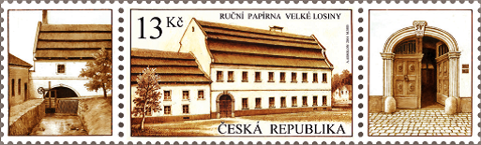

Velkolosinská manufaktura dnes patří k nejstarším doposud pracujícím podnikům svého druhu v Evropě. Ruční papír se zde stále vyrábí tradičním postupem z bavlny a lnu. Pro svou vysokou kvalitu a staletou trvanlivost se používá zejména ve výtvarném umění, pro významnou osobní i firemní korespondenci, reprezentační účely, k tisku bibliofilií a rovněž v knižní umělecké a restaurátorské praxi. Ručně čerpané papíry a dnešní sortiment exkluzivních výrobků z nich získaly trvalé místo a oblibu u příznivců tradičních českých rukodělných výrobků.
Autorem výtvarného návrhu emise je akademický malíř Adolf Absolon, autorem rytin je grafik a rytec Martin Srb.
Známku o rozměrech 40 x 23 mm vytiskla PTC Praha, a.s. rotačním ocelotiskem v barvě hnědé oceli kombinovaným hlubotiskem v barvě okrové v tiskových listech po 30 kusech. Kromě známek v archové úpravě se vydávají filatelistické sešitky s 8 známkami a 2 x 2 různými kupony. Na prvním kuponu ke známce je vyobrazen portál a vrata do papírny s datem 1825 a na druhém kuponu je náhon potoka z doby, kdy papírna pracovala na vodní pohon. Kupony o rozměru 19 x 23 mm jsou vytištěny rotačním ocelotiskem v barvě hnědé oceli kombinovaným hlubotiskem v barvě okrové.
Se známkou se vydává obálka prvního dne vydání včetně příležitostného poštovního razítka. V obrazové části obálky je zobrazen ruční lis. Obálka je vytištěna ocelotiskem z plochy v barvě hnědočerné. Na razítku je erbovní znak rodu Žerotínů, který používá ruční papírna ve svém logu a text: Velké Losiny, 28. 5. 2014.
Známka má katalogové číslo 807 a platí od 28. května 2014 do odvolání.

87
VYDÁNÍ PŘÍLEŽITOSTNÉHO POŠTOVNÍHO ARŠÍKU PRAŽSKÝ HRAD – PETER PAUL RUBENS: SHROMÁŽDĚNÍ OLYMPSKÝCH BOHŮ

Ministerstvo průmyslu a obchodu České republiky vydá dne 28. května 2014 příležitostný poštovní aršík se 2 stejnými známkami nominální hodnoty 37 Kč a 1 kuponem z emise Pražský hrad. Na známkách je vyobrazen detail z obrazu Shromáždění olympských bohů.

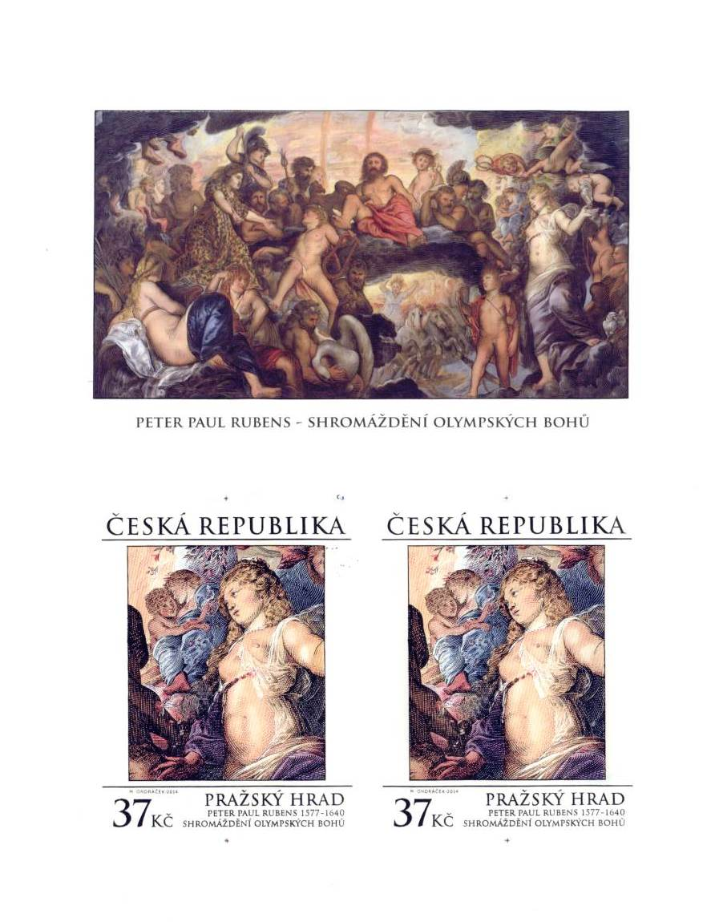

Peter Paul Rubens (28. červen 1577, Siegen – 30. květen 1640, Antverpy) byl vlámský malíř, jeden z největších světových malířů v historii, mistr barokního stylu a nejdůležitější vlámský malíř 17. století.
Narodil se ve Vestfálsku, ve městě Siegen, v rodině úspěšného antverpského protestantského advokáta Jana Rubense, který z Antverp uprchl před náboženským útlakem. Rodina advokáta Rubense žila v Siegenu nuceně, jelikož byl pro svou údajnou nevěru s Annou Saskou (manželka Viléma I. Oranžského) odsouzen k tomu, že se musel na pět let v Siegenu usadit. Zde se manželům Rubensovým narodil syn Peter Paul. V roce 1589, dva roky po otcově smrti, se společně se svou matkou vrátil do Antverp, kde přestoupil ke katolické víře. Náboženské motivy patřily v jeho pozdější práci k nejvýznamnějším. V Antverpách jej jeho matka dala do učení k nejlepším místním malířům.
V roce 1600 odjel do Itálie, kde pracoval jako dvorní malíř pro mantovského vévodu Vincenza Gonzaga. Navštívil Benátky, Řím a Janov, studoval zde antické umění a učil se kopírováním děl italských mistrů. Jeho styl byl v té době silně ovlivněn Tizianem.
Po smrti jeho matky v roce 1608 se vrátil do Antverp. O rok později se oženil s Isabellou Brantovou. Jeho obrazy Stavění kříže (1610) a Snímání s kříže (1611-1614) pro místní katedrálu panny Marie ho zařadily mezi nejuznávanější vlámské malíře.
Mnoho zakázek obdržel od francouzského královského dvora, mezi nimi i na sérii alegorických obrazů ze života Marie Medicejské (nyní jsou umístěny v Louvru). Pro zpracování velkého množství zakázek, které dostával, vytvořil v Antverpách dílnu, ve které s ním pracovali jeho žáci, z nichž mnozí se později proslavili, jako například Anthonis van Dyck.
V letech 1621 až 1633 se aktivně účastnil mnoha diplomatických jednání. Španělský král Filip IV. jej pověřil úkolem dosáhnout sblížení Španělska s Anglií. Rubensovou zásluhou byla skutečně 15. listopadu 1630 podepsána mírová smlouva mezi Anglií a Španělskem. Anglický král Karel I. ho za toto úsilí pasoval na rytíře a bohatě obdaroval.
Zemřel ve věku 63 let a je pochován v kostele sv. Jakuba v Antverpách.
Obraz „Shromáždění olympských bohů“ patří k raným Rubensovým dílům z roku 1602 a pravděpodobně zobrazuje spor mezi Venuší a Juno. Je možné, že pro velké rozměry a protáhlý tvar byl umístěn na stropě některé z místností Pražského hradu, kde přežil rabování švédských vojsk v roce 1648.
Autorem rytiny je grafik a rytec Miloš Ondráček.
Známky o rozměrech obrazové části 40 x 50 mm v aršíku o rozměrech 108 x 145 mm vytiskla Poštovní tiskárna cenin Praha, a.s. ocelotiskem z plochých desek v barvách černé, červené, hnědé, okrové a modré v aršíku po 2 kusech. V horní části aršíku je vyobrazen obraz Shromáždění olympských bohů, který je tištěn ocelotiskem z plochých desek v barvě černé v kombinaci s plnobarevným ofsetem.
Se známkou se vydává obálka prvního dne vydání včetně příležitostného poštovního razítka. V obrazové části obálky je použit Rubensův autoportrét. Obálka je vytištěna ocelotiskem z plochy v barvě černohnědé. Na razítku je vyobrazena paleta se štětci a text: Petrus Paulus Rubens a Praha, 28. 5. 2014.
Známka má katalogové číslo 808 a platnost od 28. května 2014 do odvolání.

Česká pošta, s.p., se sídlem Politických vězňů 909/4, Praha 1
Odbor compliance a regulace, tel. 221 132 055, 221 132 449

